**Министерство науки и высшего образования Российской Федерации**

федеральное государственное автономное образовательное учреждение высшего образования

**«НАЦИОНАЛЬНЫЙ ИССЛЕДОВАТЕЛЬСКИЙ УНИВЕРСИТЕТ ИТМО»**

**ОТЧЕТ**

по лабораторной работе   
«Планирование безопасного путешествия в мультикультурной среде»

по дисциплине «**Культура безопасности жизнедеятельности**»

Автор:Собитов Анвар

Факультет: ПииКТ , СППО

Группа:P3115

Преподаватель: Черкасова М. О.



Санкт-Петербург, 2023

1. **Анализ района**

|  |  |
| --- | --- |
| Географическое положение | Беларусь находится в Восточной Европе и граничит с Россией, Украиной, Польшей, Литвой и Латвией. Беларусь - это в основном равнинная страна с большим количеством лесов и озер. |
| Социальное и политическое устройство | *Беларусь - это президентская республика, где президент является главой государства. Страна подразделяется на 6 областей. Основные языки - белорусский и русский.* |
| Климат | *В Беларуси умеренный континентальный климат. Лето теплое с температурами от 18 до 25 °C, зима может быть холодной с температурами от -4 до -8 °C.* |
| Туристские ресурсы | **Основные показатели:**   * Исторические места * природные парки * религиозные места.   **Места притяжения** (туристского интереса):   * Замок Мир * Несвижский замок * Беловежская пуща * Дудутки |
| Пассажирское сообщение | Из Санкт-Петербурга в Минск можно добраться следующими способами:   * Самолетом: Полёт занимает примерно 1.5 часа. Из аэропорта Пулково в Санкт-Петербурге есть прямые рейсы до Международного аэропорта Минска. * Поездом: Прямой поезд из Санкт-Петербурга до Минска отходит каждый день. Поездка занимает около 10-12 часов. * Автобусом: Поездка автобусом занимает около 11-12 часов. Есть регулярные автобусные рейсы между Санкт-Петербургом и Минском. * На автомобиле: Дорога занимает примерно 9-10 часов, в зависимости от условий на дороге и скорости движения.   Маршрут проходит через территорию Латвии и Литвы, поэтому необходимо учесть время на прохождение границ. |
| Выбор сезона и сроков путешествия | Поскольку моя цель путешествия по Беларуси - исследовать исторические места, знакомиться с природой и узнавать больше о культуре и истории страны, я выбираю конец лета - начало осени для своего путешествия. В это время года погода благоприятна для посещения на открытом воздухе и не требует много теплой одежды, что облегчит перемещение.  Однако, я не хочу пропускать слишком много времени в начале учебного года, поэтому ограничиваю свою поездку девятью днями (выходные), включая время в пути.  Планирую остановиться в Минске, откуда я могу легко добраться до большинства исторических мест, таких как Мирский замок, Несвижский замок, Брестская крепость и т.д. Кроме того, мне хотелось бы посетить Национальный парк "Беловежская пуща" и ознакомиться с некоторыми из уникальных природных ресурсов Беларуси.  Сроками поездки выбираю 10-18 сентября. |

1. **Модель поведения и обеспечение личной безопасности**

|  |  |
| --- | --- |
| Риски | * Проблемы со здоровьем из-за изменения климата. * Травмы при посещении исторических и природных мест. * Мошенничество в туристических зонах. * Недопонимание и незнание местных обычаев и традиций. * Проблемы с транспортом, включая задержки и отмены рейсов. * Проблемы с доступом к медицинским услугам в отдаленных районах. * Возможность столкнуться с непогодой или другими чрезвычайными ситуациями. * Мошенничество при аренде жилья. |
| Особенности поведения для обеспечения личной безопасности | *Следите за своим здоровьем и питанием, особенно при посещении новых мест и пробовании неизвестной еды. Используйте только безопасную и надежную воду для питья.*  *Уважайте местные обычаи и традиции, особенно при посещении религиозных и исторических мест. Необходимо знать и соблюдать нормы поведения, включая правильный выбор одежды и уважительное отношение к местным обычаям и традициям.*  *Будьте осторожны при занятиях активным туризмом, особенно в горах. Всегда следуйте советам экспертов и местных гидов, не исследуйте неизвестные места без надлежащей подготовки и сопровождения.*  *Используйте только проверенные сервисы для аренды жилья или отеля. Не предоставляйте личную информацию незнакомым людям и избегайте подозрительных предложений.*  *Уважайте религиозные и культурные традиции местных жителей. Избегайте посещения мест, которые могут быть восприняты как оскорбительные или неуважительные.*  *Используйте только официальные такси или общественный транспорт. Будьте осторожны при использовании транспорта в отдаленных районах.*  *Следите за метеорологическими прогнозами и предупреждениями об угрозах. Будьте готовы к возможным чрезвычайным ситуациям, особенно в горах или в удаленных местах* |

**Задание 3. Подбор пакета страхования**

*Мое путешествие будет проходить по территории страны, поэтому основные медицинские услуги мне будут доступны по полису ОМС, а в случае чрезвычайной ситуации помощь окажут службы МЧС. Однако, учитывая возможность получения травм при активных видах отдыха и риск ЧС, я рассматриваю вариант дополнительного страхования путешественника.*

*Для более точного расчета и выбора наиболее подходящего пакета страхования я использовал онлайн-сервис страховой компании.*

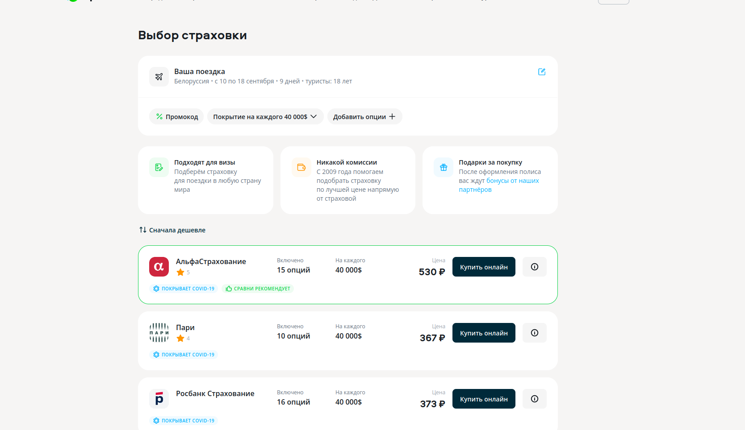

*Исходя из плана путешествия и предполагаемых рисков, мной был выбран пакет страховки, включающий основное медицинское страхование и страхование от несчастного случая. Исключено страхование багажа, так как в нем нет ценных вещей, и ожидаемый способ транспортировки – это поезд или собственный автомобиль. Стоимость страхового полиса составила 530 рублей.*

**Задание 4. Чек-лист в путешествие**

|  |  |
| --- | --- |
| **Транспортировочное** | |
| Значок "Галочка1" со сплошной заливкой   |  |  | | --- | --- | | Значок "Галочка1" со сплошной заливкой | *Рюкзак объемом 40 литров*  *Сумка-мессенджер для прогулок по городу и документов* | | *Рюкзак объемом 40 литров* |
| *Сумка-мессенджер для прогулок по городу и документо* |
|  | **Одежда/обувь** |
| Значок "Галочка1" со сплошной заливкой | Тапочки   |  | | --- | | Кроссовки с высоким верхом / Берцы | | Дождевик | | Носки: 5 пар, утепленные 2 пары | | Тапочки / Шлёпки | | Ветровка | | Нижнее белье 3 шт. | |
|  | **Бивуачное снаряжение** |
| Значок "Галочка1" со сплошной заливкой | *Коврик для сна* |
|  | **Документы** |
| Значок "Галочка1" со сплошной заливкой | Паспорт и копия паспорта |
| Значок "Галочка1" со сплошной заливкой | Полис ОМС |
| Значок "Галочка1" со сплошной заливкой | Страховой полис путешественника |
| Значок "Галочка1" со сплошной заливкой | Водительские права |
| Значок "Галочка1" со сплошной заливкой | Студенческий билет |
|  | **Гаджеты** |
| Значок "Галочка1" со сплошной заливкой | Смартфон и зарядка |
| Значок "Галочка1" со сплошной заливкой | Плеер для музыки |
| Значок "Галочка1" со сплошной заливкой | Power bank |
| Значок "Галочка1" со сплошной заливкой | Переходник для розеток |
|  | **Прочее** |
| Значок "Галочка1" со сплошной заливкой | Кошелек, банковская карта |
| Значок "Галочка1" со сплошной заливкой | Порционные соль, сахар, чай, кофе |
| Значок "Галочка1" со сплошной заливкой | Кружка, ложка и вилка |
| Значок "Галочка1" со сплошной заливкой | Бутылка для воды, 1 л |
| Значок "Галочка1" со сплошной заливкой | Банковская карта |
| Значок "Галочка1" со сплошной заливкой | Бутылка с водой 1 литр |
| Значок "Галочка1" со сплошной заливкой | Наличные деньги (~10 000 рублей) |
| Значок "Галочка1" со сплошной заливкой | Книга для чтения |
| Значок "Галочка1" со сплошной заливкой | Очки для чтения |

**Задание 5. Личная аптечка и экстренная помощь**

|  |  |  |  |
| --- | --- | --- | --- |
| **№** | **Наименование** | **Кол-во** | **Действие и способ применения** |
| *1* | *Бинт* | *2 шт* | *Для перевязок при ранениях* |
| *2.* | Отталживатель комаров (DEET or Picaridin) | 1 шт | Защита от насекомых |
| *3.* | Дротаверин (No-spa) | 1 упаковка | Спазмолитик |
| *4.* | Лоперамид (Imodium) | 2 упаковка | Против диареи |
| *5.* | Раствор йода, перекись водорода | По 1 флакону | Для обработки ран и царапин |
| *6.* | Терафлю | 2 упаковка | Средство от симптомов простуды |
| *7.* | Активированный уголь | 3 упаковка | Средство от отравления |
| *8.* | Парацетамол | 2 упаковка | Обезболивающее и жаропонижающее |